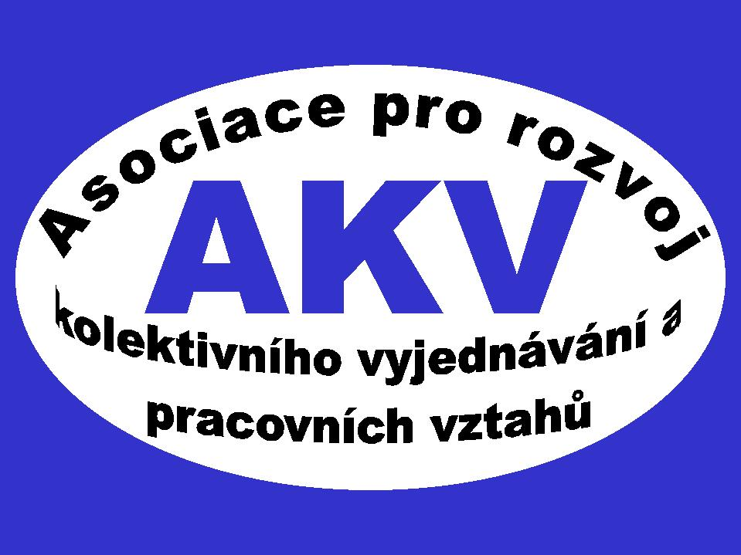

AKV – Asociace pro rozvoj kolektivního vyjednávání a pracovních vztahů

Vážený pan

Dr. Ing. Jaromír DRÁBEK
ministr práce a sociálních věcí ČR

Na Poříčním právu 1

P r a h a 2

V Praze dne 16. dubna 2012

Věc: Náměty AKV

Vážený pane ministře,

tento dopis Vám píši na základě usnesení 20. Valné hromady AKV, která se konala 11. 4. 2012. Posuzovali jsme mimo jiné i některé aktuální otázky, týkající se uplatňování novelizovaného zákona o zaměstnanosti.

AKV velmi oceňuje změnu vymezení nelegální práce v ustanovení § 5 písm. e) bodu 1 zákona o zaměstnanosti, která přinesla propojení nelegální práce s právní úpravou závislé práce, obsažené v zákoníku práce. Potřeba tohoto řešení se objevovala v legislativních připomínkách a námětech AKV již řadu let a vnímáme to proto velmi pozitivně. Je nepochybné, že nejde o omezování podnikání OSVČ, ale uznání toho, že pokud je práce vykonávána jako závislá, nejde o podnikání na straně fyzické osoby, která ji provádí.

Setkáváme se však s případy, kdy dochází k obcházení právní úpravy agenturního zaměstnávání, a to tak, že je uzavřen obchodní vztah mezi právnickou nebo fyzickou osobou jako dodavatelem prací, výkonů či služeb na straně jedné a odběratelem těchto výkonů na straně druhé, jímž je však zakryta skutečnost, že jde o pouhou dodávku pracovní síly. Důvodem takového postupu je, že tito smluvní partneři nemusí zajišťovat, aby osoby vykonávající danou práci (zaměstnanci dodavatele) nesměli mít horší mzdové a ostatní pracovní podmínky, než je mají srovnatelní zaměstnanci odběratele. Dochází tak k obcházení právní úpravy agenturního zaměstnávání – k tzv. sociálnímu dumpingu. Ze strany dodavatele (právnické osoby nebo podnikající fyzické osoby) jde sice o naplnění skutkové podstaty správního deliktu podle § 140 odst. 1 písm. b) zákona o zaměstnanosti s možnou pokutou do 2 milionů Kč, avšak firma, která takovéto práce vědomě odebírá, žádnou skutkovou podstatu správního deliktu nenaplňuje a pokuta ji tudíž nehrozí. Navrhujeme proto, aby právní úprava byla vztažena i na možnost postihu takového odběratele.

S problematikou nelegální práce těsně souvisí nové ustanovení § 136 zákona o zaměstnanosti, ukládající právnické nebo fyzické osobě povinnost mít v místě pracoviště mimo jiné kopie dokladů, prokazujících existenci pracovněprávního vztahu. Metodický pokyn, který v této souvislosti vydal Státní úřad inspekce práce vychází z toho, že nepředložení dokumentů zaměstnavatelem přímo v průběhu kontroly na pracovišti musí inspektor hodnotit jako výkon nelegální práce. Podle našeho názoru jde o nepřípustné opuštění zásady materiální pravdy při hodnocení naplnění skutkové podstaty správního deliktu a preferenci formálních aspektů pro toto hodnocení. Jde o presumpci „zavinění“, přesněji řečeno naplnění skutkové podstaty správního deliktu.

Přitom nové ustanovení § 136 zákona částečně dubluje povinnost, která je uložena fyzické osobě, a to i zaměstnanci podle § 132 zákona – prokázat existenci pracovněprávního vztahu. To se jeví jako velmi komplikované. Paradoxně by měl být postižen i takový zaměstnanec, jehož zaměstnavatel nepředloží kopii příslušného dokladu, a to za přestupek, že vykonává nelegální práci, pokutou do 100 tisíc Kč. A to ačkoliv jemu saménu za neprokázání existence pracovněprávního vztahu (je-li ovšem skutečně zaměstnancem) hrozí podle § 132 zákona jen pořádková pokuta do 10 tisíc Kč (tím je presumpce nelegální práce u něj vyloučena).

V této souvislosti doporučujeme, aby bylo pozměněno ustanovení § 136 zákona o zaměstnanosti tak, aby byl opuštěn pojem „kopie dokladů“, který je nevhodný (dnes již není třeba rozlišovat kopie a originály v důsledku vyhotovení listiny počítačem). Smyslem této právní úpravy je možnost zjištění nelegální práce, takže – obdobně jako je tomu v § 132 zákona – by právnická či fyzická osoba, pro níž je práce konána, měla být schopna prokázat existenci pracovněprávního či jiného vztahu fyzické osoby, která práci vykonává. Nejde zde o posuzování celého obsahu pracovní smlouvy, dohody o provedení práce nebo dohody o pracovní činnosti., neboť k tomu má inspekce práce možnost zkontrolovat tyto doklady v centrále firmy (kontrolované osoby), například na jejím personálním útvaru. Do doby novelizace zákona by bylo vhodné přijmout takový výklad, který by umožnil využít jakékoliv nástroje k prokázání existence pracovněprávního vztahu. Jestliže by zaměstnavatel nemohl existenci pracovněprávního vztahu na příslušném pracovišti prokázat, avšak prokázal by ji následně, mohla by být v § 136 zákona uvedena možnost uložení pořádkové pokuty, i když ve vyšší výši, než je tomu v § 132. V této souvislosti by se novela měla zabývat též propojením právní úpravy v obou ustanoveních, tj. v § 132 a § 136 tak, aby povinnosti nebyly zbytečně duplicitní. Není například žádný důvod k tomu, aby zaměstnanec musel prokazovat svůj pracovněprávní vztah, pokud pracuje na stabilním pracovišti, v sídle zaměstnavatele nebo v její organizační složce, kde je veden jeho osobní spis.

Třetí náš námět se týká působení agentur práce. Vývoj právní úpravy v posledních letech přinesl její zpřísnění, což oceňujeme. Novela zákona o zaměstnanosti provedená zákonem č. 367/2011 Sb. ale vyloučila možnost, aby agentury dočasně přidělovali k uživatelům osoby se zdravotním postižením a cizince z tzv. třetích zemí. Nemáme v úmyslu se v tomto dopisu zabývat otázkou udělování povolení k zaměstnání cizincům, ale považujeme za neodůvodněnou nerovnost skutečnost, že agentury práce mají ve vztahu k těmto dvěma skupinám fyzických osob nerovné postavení vůči ostatním zaměstnavatelům. Nedomnívám se, že je k tomu věcný důvod, a to i ve srovnání s legislativou jiných členských států Evropské unie. Navíc – pokud jde o osoby se zdravotním postižením – vznikla touto změnou paradoxní situace, kdy agentury práce musí naplňovat povinný podíl OZP podle § 81 zákona o zaměstnanosti, který se počítá z přepočteného stavu jejich zaměstnanců, včetně agenturních, avšak právě agenturní zaměstnance vůbec zaměstnávat nemohou. Navrhujeme v této věci proto jednak návrat k právní úpravě platné do 31. 12. 2011 a zároveň změnu v tom směru, aby naplňování povinného podílu OZP u agenturních zaměstnanců bylo počítáno uživatelům (ti vytvářejí reálné pracovní místo) a agenturám práce nebyli tito zaměstnanci pro zjištění ročního přepočteného počtu zaměstnanců, bráni v úvahu.

Věříme, vážený pane ministře, že tyto názory a náměty, vzešlé z jednání 20. Valné hromady AKV zvážíte. Jsme připraveni i nadále k oboustranné spolupráci, které si velmi vážíme.

S pozdravem

JUDr. Bořivoj ŠUBRT v.r.
předseda

